**MODUL**

**DASAR-DASAR PEMROGRAMAN JAVA**

**PROYEK PERANGKAT LUNAK**

**Dosen Pembimbing :**

Dr. R. Ati Sukmawati, M.Kom

Delsika Pramata Sari, M.Pd

Nuruddin Wiranda, S.Kom., M.Cs

**Tim Penyusun :**

|  |  |
| --- | --- |
| Muhammad Nasrudin | 1910131210001 |
| Muhammad Rizaldy Ervan | 1910131310004 |

**PROGRAM STUDI PENDIDIKAN KOMPUTER**

**FAKULTAS KEGURUAN DAN ILMU PENDIDIKAN**

**UNIVERSITAS LAMBUNG MANGKURAT**

**2022**

# **KATA PENGANTAR**

Puji dan syukur dipanjatkan ke hadirat Allah AWT, berkat limpahan rahmat dan hidayahnya jualah penyusunan modul dapat terselesaikan dengan tepat waktu. Modul ini sebagai pedamping dalam pembuatan media pembelajaran interaktif.

Pada modul ini berisi materi Dasar-Dasar Pemrograman Java, dimulai dari materi pengenalan Java sampai materi Java String, yang mana materi tersebut disusun sedemikian rupa agar memudahkan mahasiswa dalam belajar Pemrograman Java tahap demi tahap menerapkan Metode Tutorial.

Modul ini sangat terbuka dan perlu terus dilakukan perbaikan untuk penyempurnaan. Oleh karena itu, kritik, saran dan masukkan dari semua pihak yang bersifat membangun akan sangat penulis harapkan untuk perbaikan dan penyempurnaan pada perkembangan selanjutnya. Mudah-mudahan dapat memberikan yang terbaik bagi kemajuan dunia pendidikan.

|  |
| --- |
| Banjarmasin, Oktober 2022  Penyusun |

# **DAFTAR ISI**

**KATA PENGANTAR** i

**DAFTAR ISI** ii

**DAFTAR GAMBAR** iii

**DAFTAR TABEL** iv

1. **KOMENTAR** 1

**DAFTAR PUSTAKA** 5

# **DAFTAR GAMBAR**

Gambar 1. 1 Penggunaan komentar satu baris sebelum satu baris kode 2

Gambar 1. 2 Penggunaan komentar satu baris diakhir kode 2

Gambar 1. 3 Penggunaan komentar Multi-baris 3

Gambar 1. 4 Penggunaan komentar untuk dokumentasi 3

# **DAFTAR TABEL**

**KOMENTAR**

**MATERI 1**

*Pada materi kali ini kita akan mempelajari tentang komentar dari bahasa pemrograman Java. Comment dari bahasa pemgrograman ini memiliki persamaan dan juga perbedaan dengan bahasa pemrograman lain yang akan membuatnya memiliki ciri khasnya sendiri. Setelah selesai mempelajari materi ini, maka akan bisa membuat kode program sesuai dengan ketentuannya dan juga akan menghindari kesalahan-kesalahan dalam menulis komentar.*

## **TUJUAN PEMBELAJARAN**

Setelah selesai mempelajari materi kali ini, kamu akan mampu untuk:

* Menghindari kesalahan penulisan komentar*.*
* Menerapkan penggunaan garis miring (komentar) yang benar pada Java.
* Menerapkan cara pembuatan komentar satu baris baris sebelum baris kode pada Java.
* Menerapkan cara pembuatan komentar satu baris diakhir pada Java.
* Menerapkan cara pembuatan komentar Multi-baris pada Java.
* Menerapkan cara pembuatan komentar untuk dokumentasi secara otomatis pada Java.

# **Komentar**



Komentar di Java, seperti komentar di sebagian besar bahasa pemrograman, tidak muncul di program yang dapat dieksekusi. Dengan demikian, Kita dapat menambahkan komentar sebanyak yang diperlukan tanpa takut kode membengkak. Java memiliki tiga cara untuk menandai komentar. Metode yang paling umum adalah / /. Anda menggunakan ini untuk komentar yang akan dijalankan dari / / ke akhir baris.

System.out.println("Kita tidak akan menggunakan 'Halo, Dunia!'"); Jika diperlukan komentar yang lebih panjang, Kita dapat menandai setiap baris dengan tanda / /. Atau Kita dapat menggunakan pembatas / * dan * / komentar yang memungkinkan Kita memblokir komentar yang lebih panjang.

# **Contoh**



Komentar satu baris dimulai dengan dua garis miring ( / / ).

Teks apapun di antara / / dan akhir baris diabaikan oleh Java (tidak akan dieksekusi).

Contoh ini menggunakan komentar satu baris sebelum satu baris kode:



Gambar 1. 1 Penggunaan komentar satu baris sebelum satu baris kode

Contoh ini menggunakan komentar satu baris di akhir baris kode:



Gambar 1. 2 Penggunaan komentar satu baris diakhir kode

Komentar Java Multi-baris

Komentar multi-baris dimulai dengan / * dan diakhiri dengan * /.

Teks apapun di antara / * dan * / akan diabaikan oleh Java.

Contoh ini menggunakan komentar multi-baris (blok komentar) untuk menjelaskan kode:

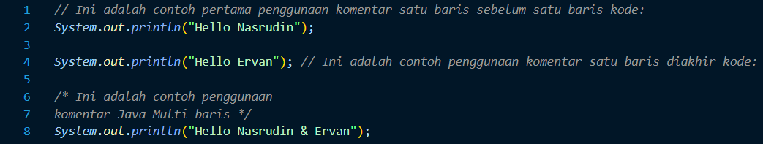

Gambar 1. 3 Penggunaan komentar Multi-baris

Terakhir, jenis komentar ketiga dapat digunakan untuk menghasilkan dokumentasi secara otomatis. Komentar ini menggunakan /** untuk memulai dan */ untuk mengakhiri.

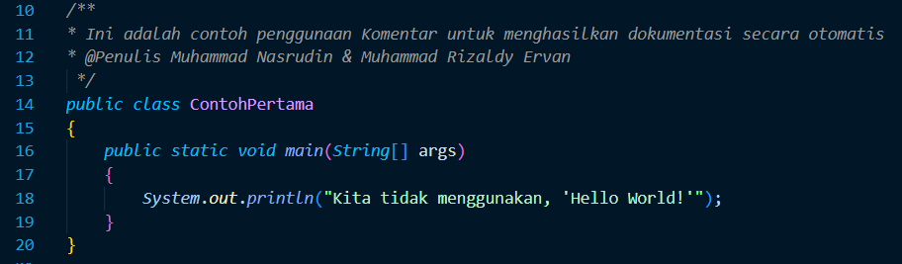

Gambar 1. 4 Penggunaan komentar untuk dokumentasi

# **Latihan Comment**



1. Lengkapi bagian yang kosong untuk membuat tulisannya menjadi komentar satu baris sebelum satu baris kode!

Ini adalah komentar satu baris

1. Lengkapi bagian yang kosong untuk membuat tulisannya menjadi komentar yang berada diakhir baris!

Ini adalah komentar satu baris

1. Buatlah komentar yang lebih dari satu baris!

Ini adalah komentar

Ditulis dengan

Lebih dari satu baris

1. Buatlah komentar untuk dokumentasi secara otomatis!

Ini adalah komentar

Untuk membuat

Dokumentasi secara otomatis

# **DAFTAR PUSTAKA**

Bloch, J. (2008). *Effective Java: A Programming Language Guide*.

Edition, E., Horstmann, C. A. Y. S., & Cornell, G. (n.d.). *VOLUME I-FUNDAMENTALS*.

Pitt, E. (2006). Fundamental networking in Java. In *Fundamental Networking in Java*. https://doi.org/10.1007/1-84628-252-7